Fiche matériel
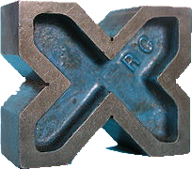 | Nom du matériel :  Vé  Marque :  Type :  Localisation :  Laboratoire de SI-CPGE (Salle du fond de la A010)  Personne à contacter :  Tous les professeurs de SI de CPGE

Caractéristiques :
- Etat : un peu usé (rouillé)
Précaution d'emploi :
Etat de surface fragile (par principe)

